第10课 《凡尔赛条约》和《九国公约》
1 教学分析
【教学目标】
知识与能力 | 知道巴黎和会和华盛顿会议召开的背景和历史要素；了解《凡尔赛条约》《九国公约》的基本内容；掌握第一次大战后所形成的国际新秩序
过程与方法 | 围绕“巴黎和会是不是真正意义上的和平会议”“《凡尔赛条约》是否真的是为了缔造民主的和约”“《九国公约》是否真正尊重中国的独立和领土完整”等问题，引导学生阅读教材和史料，展开讨论，鼓励学生从不同角度探讨历史问题
情感态度与价值观 | 揭露帝国主义的掠夺性、侵略性和强权政治的本质；通过了解巴黎和会对中国的不公正待遇和《九国公约》的实质，认识“弱国无外交”的道理，激发学生的爱国之情和强国之志
【重点难点】
教学重点：《凡尔赛条约》和《九国公约》
教学难点：巴黎和会、华盛顿会议的实质以及凡尔赛—华盛顿体系的评价
2 教学过程
一、导入新课
法国：战争主战场在法国，伤亡人数达438万人，按人口损失来说是各国中最大的，战争期间的物资损失达2000亿法郎，一向以高利贷著称的法国负债累累，欠美国38亿美元。
英国：一战中遭严重削弱，伤亡212万人，军费超80亿英镑，债务是战前的10倍，其中欠美国就达44亿美元，走向衰弱，但仍有相当实力。
美国：掌握世界经济霸权。美国在一战中损失最小、获利最多，四年中工业产值净增380亿美元(翻两番)，战时战后欧美欠美国100多亿美元，美国由战前的债务国变成战后最大的债权国，黄金储备占世界的40%以上，渐渐取代了英国成为世界金融中心。
二、新课讲授
目标导学一：巴黎和会与《凡尔赛条约》
1.阅读图一《巴黎和会的代表》和图二《巴黎和会三巨头》，介绍巴黎和会召开的概况。
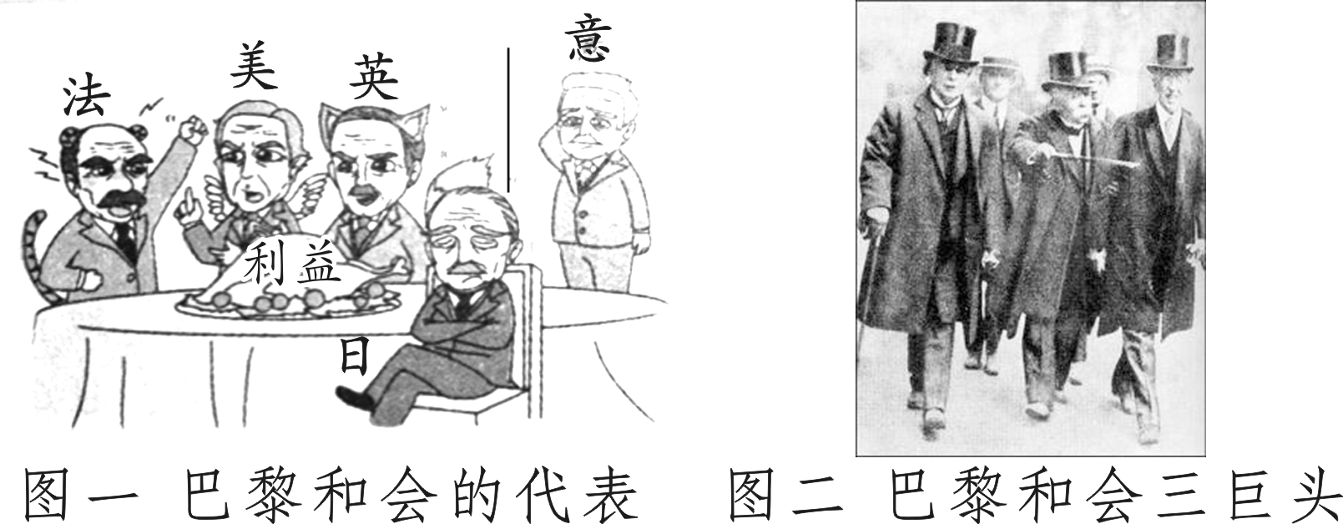
设问：巴黎和会召开于何时？图一中“巴黎和会”的代表有哪些？图二巴黎和会“三巨头”指的是谁？这次会议讨论的主要问题是什么？
提示：学生自由回答。
归纳总结：巴黎和会性质——一次分赃会议。
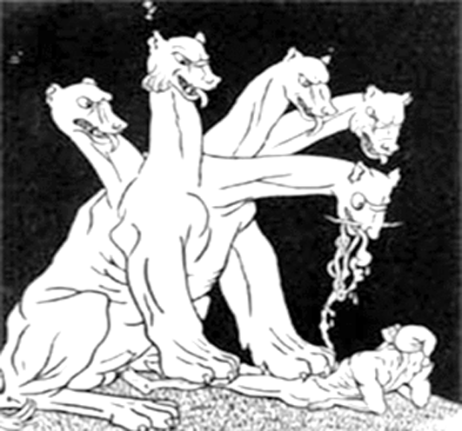
2.引导学生阅读教材和图文漫画，了解《凡尔赛条约》的主要内容。
设问：这是刊登在1921年德国一家杂志上的漫画。漫画中“五头怪兽”指的是谁？结合《凡尔赛条约》内容，解释漫画的含义。
提示：“五头怪兽”指的是英、法、美、意、日。根据《凡尔赛条约》内容可知，此漫画含义是把英、法、美、意、日五个国家比作一只五头怪兽，它将德国踩在脚下，贪婪地将其内脏吞食殆尽。讽刺了英、法、日等国瓜分了德国全部海外殖民地，体现了巴黎和会分赃的性质。
3.指导学生阅读《凡尔赛条约》的内容，逐条解读，利用表格总结如下：
领土 | 重划德国疆界，阿尔萨斯—洛林归还法国，萨尔煤矿归法国开采
军事 | 莱茵河西岸的德国领土由协约国占领15年，莱茵河东岸50千米内，德国不得设防；禁止德国实行义务兵役制，不许德国拥有空军，限制陆军人数
政治 | 德国承认奥地利、波兰等国独立
赔款 | 由协约国设立赔偿委员会，决定德国战争赔款的总数
殖民地 | 德国的全部海外殖民地由英、法、日等国瓜分(体现了巴黎和会分赃的性质)
山东  权益 | 将德国在中国山东的权益全部转给日本
4.引导学生阅读教材，协约国还同其他战败国签订条约，认识凡尔赛体系确立的“新秩序”。
归纳总结：协约国还分别与其他战败国签订了一系列和约，这些和约与《凡尔赛条约》一起构成了凡尔赛体系。
影响：确立了战胜国在欧洲、西亚和非洲的国际新秩序。
5.引导学生阅读图文漫画，了解国际联盟建立的目的和实质。
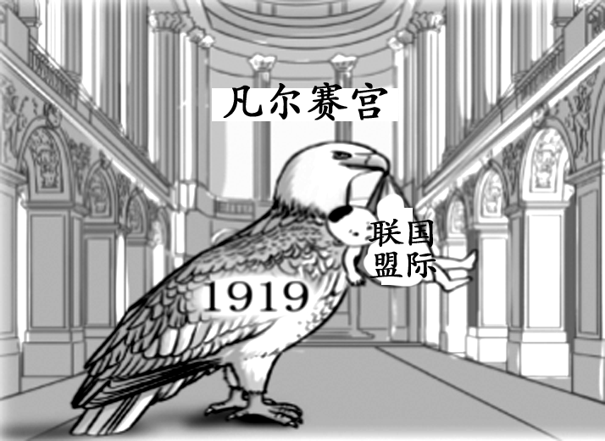
设问：结合《凡尔赛条约》内容和漫画，说说国际联盟建立的目的和实质。
提示：1919年1月，巴黎和会提出建立维护世界和平、制裁侵略的国际联盟机构，其实权被英法所控制，它实际上是维护英法等列强称霸的工具。
目标导学二：华盛顿会议与《九国公约》
1.引导学生阅读教材和相关史料，了解华盛顿会议召开的背景、目的、议题等问题。
提示：(1)背景：巴黎和会暂时调整了战胜国在欧洲的关系，但它们在东亚和太平洋地区仍然矛盾重重。
(2)目的：为了调整帝国主义国家在东亚和太平洋地区的矛盾。
(3)议题：讨论远东(主要是中国问题)和海军军备问题。
(4)时空：1921年11月；华盛顿。
(5)代表：美、英、法、日、意、荷、比、葡和中国9个国家的代表。
(6)主导国：美国。
2.读教材和漫画资料，引导学生解读《九国公约》的内容及其实质。
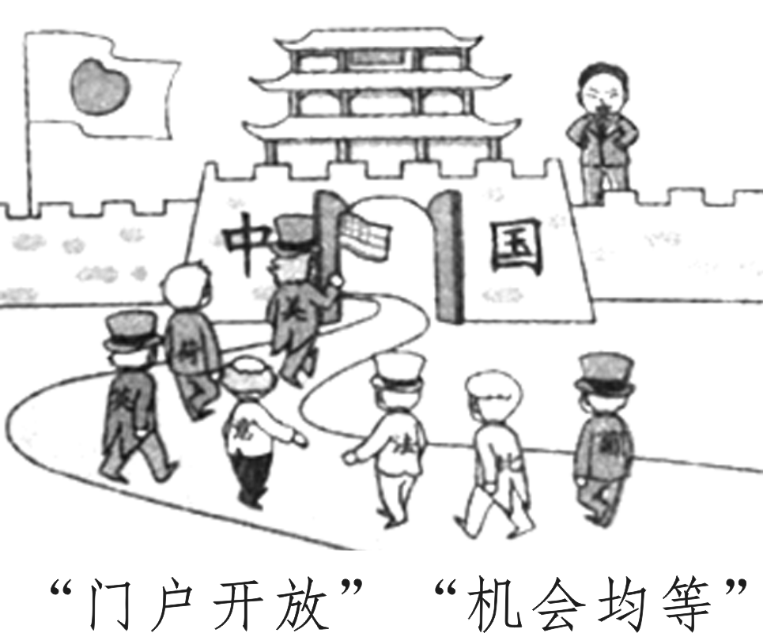
设问：“门户开放”“机会均等”出自哪一条约的规定？这一规定是为了维护中国的权益吗？
提示：学生自由回答。
归纳总结：《九国公约》的实质：实现了美国长期追求的“门户开放”的目的，使日本独霸中国的企图未能实现，维持了几个帝国主义国家共同支配中国的局面。
目标导学三：评价凡尔赛—华盛顿体系
1.引导学生阅读史料，结合《凡尔赛条约》内容，评价凡尔赛体系的作用。
材料一：列宁评说：“《凡尔赛条约》不过是强盗和掠夺者的条约……靠《凡尔赛条约》来维持的整个国际体系、国际秩序是建立在火山口上的。”
材料二：法国元帅福熙听到《凡尔赛条约》签字的消息后说：“这不是和平，这是20年的休战。”
设问：结合上述材料，你怎样看待列宁和福熙对“凡尔赛体系”的评价？
提示：列宁和福熙揭示了“凡尔赛体系”的实质，他们的认识和评价是正确的。因为依靠《凡尔赛条约》所建立的第一次世界大战后帝国主义的世界和平秩序是极不稳固的，它是第一次世界大战战胜国妥协分赃的产物，它不仅没有消除帝国主义国家之间的矛盾，而且还加深了战败国与战胜国之间的矛盾。
2.引导学生阅读史料，结合《九国公约》内容，评价《九国公约》和华盛顿体系的作用。
材料展示：毛泽东说：“华盛顿会议使中国回复到几个帝国主义国家共同支配的局面。”
设问：毛泽东这句话揭示了什么问题？
提示：毛泽东这句话非常精准地揭示了《九国公约》的实质。《九国公约》表面宣称尊重中国的主权、独立与领土完整；建立并维护各国在中国的商务实业机会均等原则。但它实际上打击了日本独霸中国的企图，它使美国的侵华势力不断膨胀，维持了几个帝国主义国家共同支配中国的局面，因而建立其上的华盛顿体系不可能长期存在。
归纳总结：凡尔赛—华盛顿体系的评价
凡尔赛—华盛顿体系没有改变世界基本格局，资本主义大国和殖民地半殖民地人民的矛盾依然存在，所以它无法消除战胜国同战胜国之间、战胜国同战败国之间的矛盾，因而这一体系无法长期存在。
三、课堂总结
第一次世界大战改变了帝国主义之间的实力对比，打破了旧的国际关系体系。战后，战胜国通过巴黎和会和华盛顿会议及其所签订的一系列条约，调整了帝国主义列强在欧洲、西亚、非洲和远东、太平洋地区的关系，形成了战后帝国主义统治世界的新体系“凡尔赛—华盛顿体系”。这是一个帝国主义重新瓜分世界和奴役殖民地半殖民地人民的体系，但它极不稳固，充满了各种矛盾，而矛盾的发展必将导致体系的崩溃。
3 板书设计


